Единый День открытых дверей (09.02.2016г.)
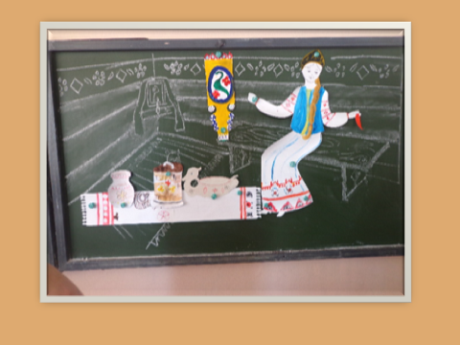
Начался День открытых дверей мастер-классом учителя ИЗО и технологии Филиповой Н.А. «Русский декор в современном искусстве», в ходе которого было представлено несколько видов декоративно-прикладного искусства (далее - ДПИ) русского народа: вышивка, украшение домашней утвари, символика цвета и узора в русском орнаменте. Пятиклассники работали в группах, каждая из которых собирала и обрабатывала информацию по отдельному виду ДПИ. Подобрав необходимую информацию, участники мастер-класса приступили к выполнению практической части. Они коллективно, опираясь на полученные знания, украшали орнаментом, содержащим солярные знаки, шаблоны предметов и одежды русского народа. Итогом занятия стала композиция на классной доске, имитирующая убранство русской избы.
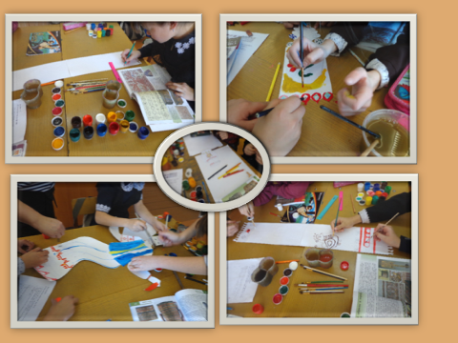
На этом занятии учащиеся развивали метапредметные УУД, общаясь в группах и создавая творческие проекты на основе добытых знаний, а гостям представилась возможность окунуться в прошлое и познакомиться с одной из форм организации образовательного процесса в рамках ФГОС ООО.
Затем педагог-психолог Рихновец Н.Л. представила мониторинг метапредметных УУД учащихся основной школы за I полугодие 2015-2016 уч.года.
После кофе-паузы проводился урок биологии в 5 классе «Грибы-паразиты». Учитель биологии/географии Петренко Л.И. способствовала определению учащимися темы урока: познакомиться с многообразием грибов, особенностями строения и размножения грибов-паразитов. Актуализация знаний - в игровой форме «Следствие ведут знатоки», использованы стихотворные строки:
Он стоит среди травы.
Ножка есть, но нет сапожка.
Шляпка есть, нет головы.
Носит шляпку на ноге,
Что-то прячет он в земле.
В ответах учащихся указаны особенности строения и биология грибов, дано значение понятия «микориза».
Изучение новой темы проходит в форме путешествия: побывали в сказке, в тридевятом царстве, на хлебном поле, слушали Мудреца, зайца и других действующих лиц.
Ответы для объяснения загадочных явлений на хлебном поле учащиеся находят, читая текст учебника на основе приёмов развития критического мышления.
Выяснив причины заболевания злаков и отравлений в сказочном царстве, формулируют меры борьбы с грибами-паразитами.
Урок заканчивается игрой «Четвёртый лишний».
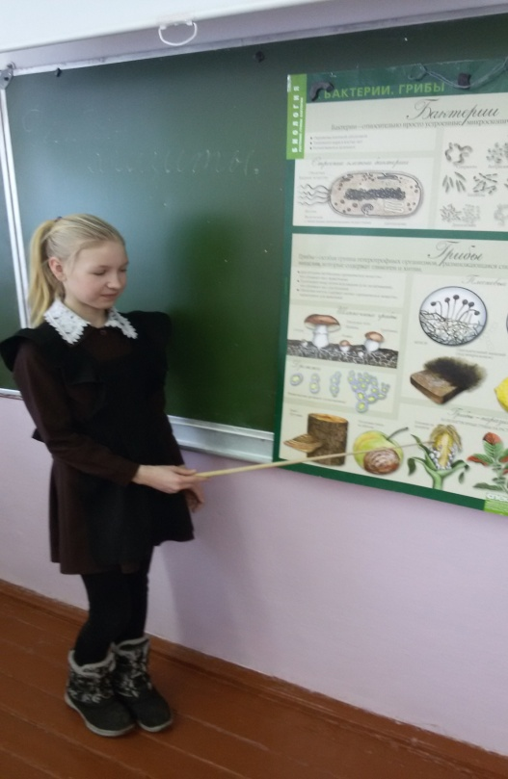
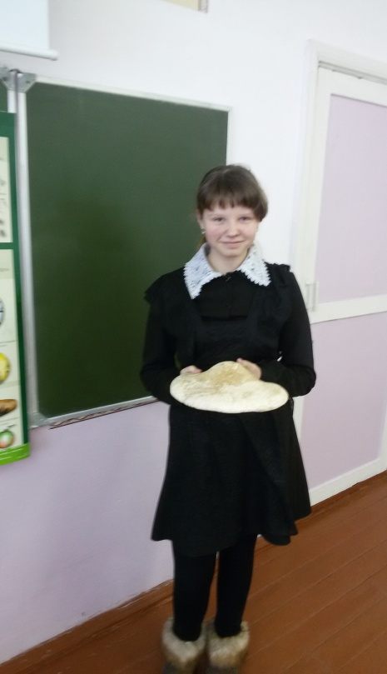

В ходе урока использовались приёмы, способствующие развитию УУД: коммуникативные - работа в группе с текстом, рисунком; в рабочей тетради; технология встречных усилий;
личностные – реализация творческих знаний на практике;
регулятивные – осуществление познавательной рефлексии в отношении действий по решению учебных и познавательных задач;
познавательные - определение понятий: микориза, симбиоз; осуществление сравнений, объяснение явлений.
Проведение круглого стола по теме «Требования ФГОС к управлению уроком», построенного по принципу от теории к практике, стало итоговым мероприятием единого Дня открытых дверей. Учитель географии\биологии высшей категории Петренко Л.И. ещё раз напомнила о требованиях ФГОС ООО к современному уроку; о реализации практической части образовательных программ рассказала учитель химии\биологии первой категории Гальцева Л.В.; учитель русского языка и литературы первой категории Завьялова Л.М. поделилась методами и приёмами деятельности обучающихся, успешно использующимися ею на практике.
Стандарт впервые определяет такую составляющую, как здоровье школьников, в качестве одного из важнейших результатов образования, а сохранение и укрепление здоровья – как приоритетное направление деятельности образовательной организации. Поэтому заключительной темой круглого стола стала проблема обеспечения здоровьесбережения, которую для присутствующих раскрыла учитель русского языка и литературы первой категории Рихновец Н.Л.
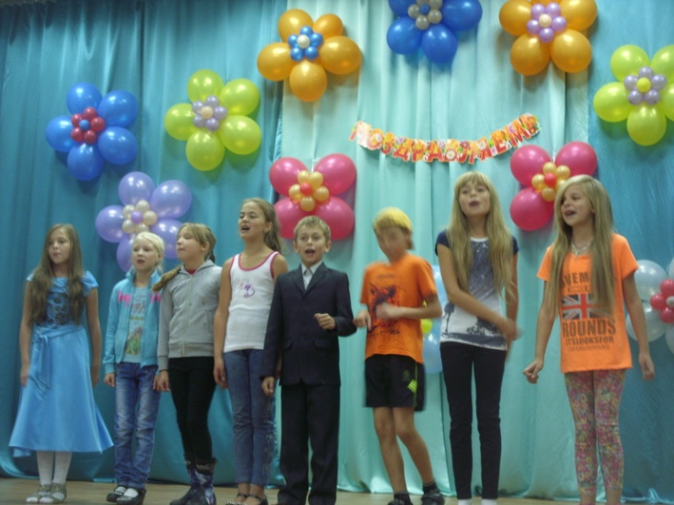
Заключительным этапом работы участников единого Дня открытых дверей стал творческий отчёт кружков в рамках реализации образовательных программ дополнительного образования «Вокальный Эстрадное пение» (руководитель Рихновец Н.Л.) и танцевального «Веснушки» (руководитель Бугаева М.В.).
